- Z uvedených zlomkov vypíšte desatinné zlomky:
$$\frac{4}{12 } , \frac{7}{100} , \frac{12}{5} , \frac{13}{130} , \frac{12}{10} , \frac{9}{1000} , \frac{16}{101} , \frac{45}{10} , \frac{11}{110} , \frac{78}{7} , \frac{20}{22} , \frac{10}{100} , \frac{10}{8} , \frac{9}{25} , \frac{33}{100} , \frac{9}{10} , \frac{999}{10} , \frac{10}{999} , \frac{2}{1000} , \frac{6}{10}$$
- Zapíšte desatinné zlomky:

- šesť desatín
- osem stotín
- dvanásť desatín
- päťdesiat stotín
- tristotridsať desatín
- stoosemdesiatšesť stotín
- sedemdesiattri desatín
- dvesto stotín
- sto desatín
- tisícpäťsto tisícin

- Zapíšte desatinné čísla:

- štyri celé sedem desatín
- dvanásť celých päť stotín
- tri celé dve desatiny
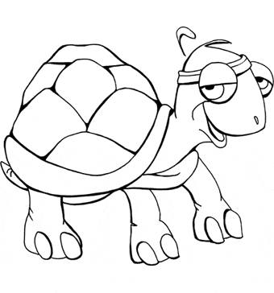
- nula celých dve stotiny
- nula celých tri desatiny
- šesť celých šesť stotín
- osem celých pätnásť tisícin
- osemdesiatpäť celých jedna desatina
- štyri celé dve tisíciny
- osemnásť celých osem desatín

- Zapíš desatinné zlomky v tvare desatinného čísla:
$$\frac{4}{10 } , \frac{7}{100} , \frac{12}{100} , \frac{13}{100} , \frac{12}{10} , \frac{9}{1000} , \frac{16}{10} , \frac{45}{10} , \frac{11}{100} , \frac{78}{10} , \frac{20}{100} , \frac{10}{100} , \frac{10}{10}$$

- Z uvedených zlomkov vypíšte desatinné zlomky:
$$\frac{4}{12 } , \frac{7}{100} , \frac{12}{5} , \frac{13}{130} , \frac{12}{10} , \frac{9}{1000} , \frac{16}{101} , \frac{45}{10} , \frac{11}{110} , \frac{78}{7} , \frac{20}{22} , \frac{10}{100} , \frac{10}{8} , \frac{9}{25} , \frac{33}{100} , \frac{9}{10} , \frac{999}{10} , \frac{10}{999} , \frac{2}{1000} , \frac{6}{10}$$
- Zapíšte desatinné zlomky:

- šesť desatín
- osem stotín
- dvanásť desatín
- päťdesiat stotín
- tristotridsať desatín
- stoosemdesiatšesť stotín
- sedemdesiattri desatín
- dvesto stotín
- sto desatín
- tisícpäťsto tisícin

- Zapíšte desatinné čísla:

- štyri celé sedem desatín
- dvanásť celých päť stotín
- tri celé dve desatiny

- nula celých dve stotiny
- nula celých tri desatiny
- šesť celých šesť stotín
- osem celých pätnásť tisícin
- osemdesiatpäť celých jedna desatina
- štyri celé dve tisíciny
- osemnásť celých osem desatín

- Zapíš desatinné zlomky v tvare desatinného čísla:
$$\frac{4}{10 } , \frac{7}{100} , \frac{12}{100} , \frac{13}{100} , \frac{12}{10} , \frac{9}{1000} , \frac{16}{10} , \frac{45}{10} , \frac{11}{100} , \frac{78}{10} , \frac{20}{100} , \frac{10}{100} , \frac{10}{10}$$

